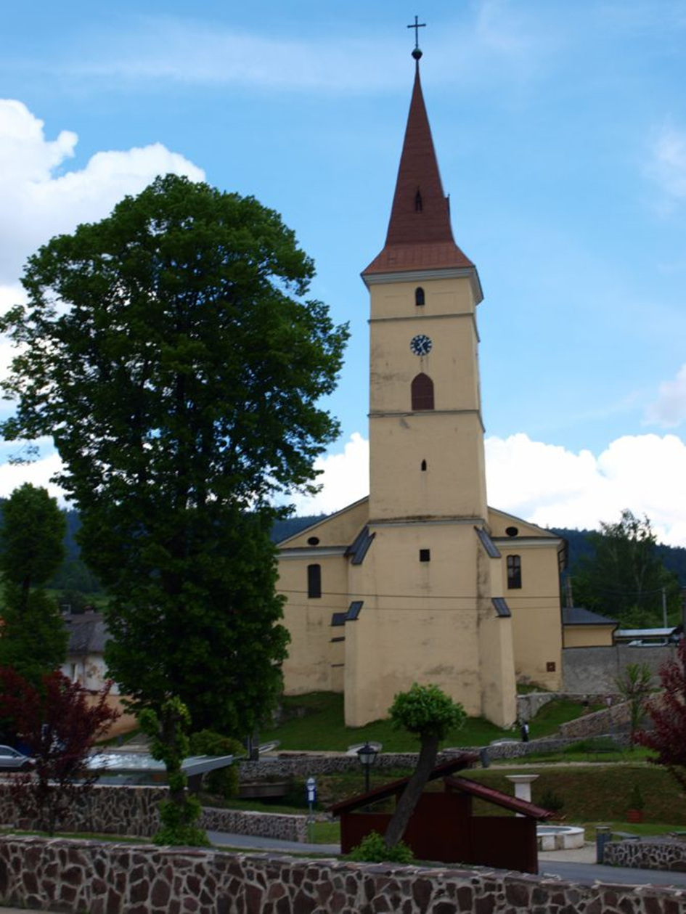**Kostol sv. Margity katolícky, pôvodne gotický z 2. Polovici 14. Storočia. Pôvodne gotická klenba s figurálnou konzolou hlavy baníka pochádza zo začiatku 16.storoča. Výmaľba barokovej klenby lode pochádza z konca 19.storočia. Tri neskorobarokové oltáre a kazateľnica sú z polovici 18.storočia.Bronzová liata krstiteľnica z roku 1360 je od majstra Konráda.**

1. **Ako sa volá kostol?**
2. **Z akého storočia pochádza?**
3. **Koľko stromov vidíš?**
4. **Koľko neskorobarokových oltárov sa tam**

**nachádza?**

1. **Od akého majstra je krstiteľnica?**
2. **Koľko okien je na veží kostola?**